Documento de evidencias - Actividad 3.a B2
Nombre y apellidos | Victor Patallo Bermudez
Centro educativo | IES Monte Naranco
Módulo / grupo | Entornos de Desarrollo / DAM1A
Fecha | 25/03/2026

1. Compartición del REA con el alumnado
Evidencia del medio por el que se comparte el enlace al REA con los estudiantes (Teams, Aula Virtual, correo, etc.).
Se comparte el dia: … a través de ….

ESPACIO PARA INSERTAR EVIDENCIAS / CAPTURAS / ENLACES

2. Instrucciones dadas al alumnado para la infografía
Pega aquí las instrucciones proporcionadas al alumnado. Dejando claro el tema de la infografía, el requisito de que sea interactiva y los datos obligatorios que debe incluir.
https://vpbeducastur.github.io/CDD-ENDES/html/sesion-5-documentacion-e-infografia-interactiva.html
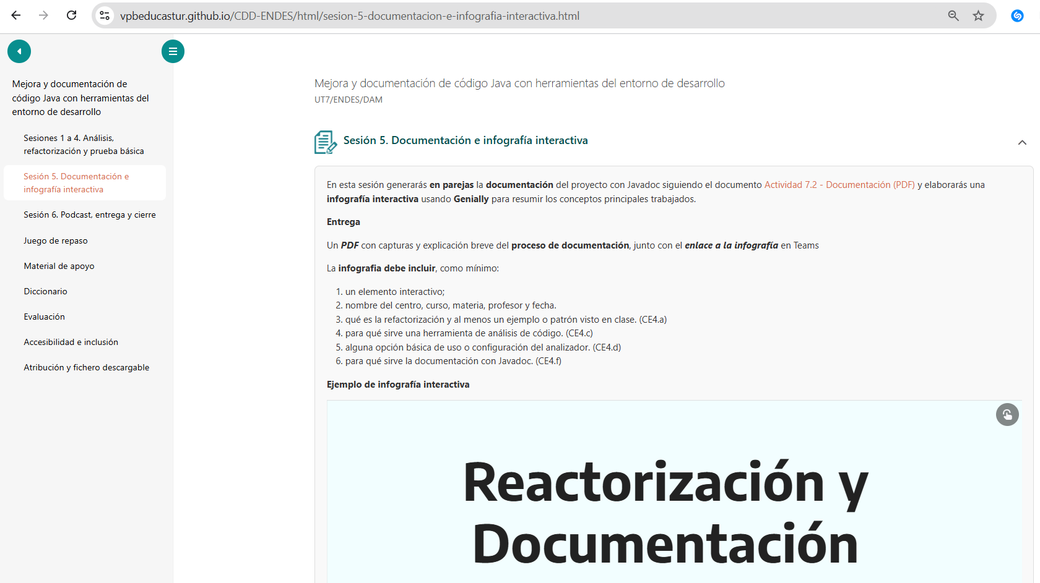

3. Evidencias de aula del proceso
Dos evidencias del proceso de elaboración de la infografía por parte del alumnado.
- Evidencia 1: [Insertar imagen, captura o descripción breve]
- Evidencia 2: [Insertar imagen, captura o descripción breve]

ESPACIO PARA INSERTAR EVIDENCIAS / CAPTURAS / ENLACES

4. Enlace a una infografía elaborada por el alumnado
Enlace a una de las infografías del alumnado.
- Iniciales del alumno o alumna:
- Grupo: DAM1A
- Centro educativo: IES Monte Naranco
- Comprobación de que la infografía incluye nombre del centro, curso, materia, profesorado y fecha
- Indicación de que contiene al menos un elemento interactivo
ESPACIO PARA INSERTAR EVIDENCIAS / CAPTURAS / ENLACES

5. Instrumento de evaluación utilizado
A continuación, se indica aquí el instrumento de evaluación empleado para valorar la infografía.
Escala de valoración basada en CE4.a, CE4.c, CE4.d y CE4.f.
https://vpbeducastur.github.io/CDD-ENDES/html/evaluacion.html
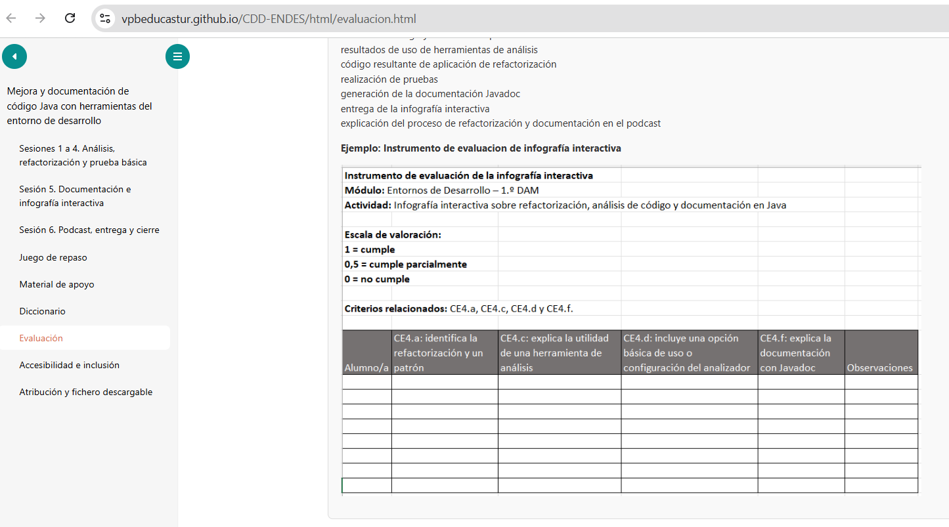

6. Evidencia de evaluación de un estudiante
Captura del instrumento de evaluación ya cumplimentado para un alumno o alumna.
ESPACIO PARA INSERTAR EVIDENCIAS / CAPTURAS / ENLACES

